Обстановка с пожарами за январь месяц!

По состоянию на 31.01.2023 года на территории Нижнеудинского района произошло 29 бытовых пожаров, на которых погиб 1 человек, травмы различной степени тяжести получили 2 человека. Пожар с гибелью произошел в частном жилом доме в г. Нижнеудинске, погиб мужчина 1961 г.р. Пожары с травмированием людей произошли в г. Алзамай.
В Иркутской области в январе зарегистрировано 476 пожаров. Число пожаров, по сравнению с аналогичным периодом прошлого года, увеличилось на 23 случая. 26 человек погибли на пожарах, 5 из них – дети. 14 человек пострадали на пожарах.
Среди самых распространённых причин пожаров – электротехнические. 47% всех пожаров произошло по этим причинам. 36% от всего количества пожаров произошло из-за нарушения правил пожарной безопасности при эксплуатации печного отопления. Причиной 13% пожаров от общего их количества стало неосторожное обращение с огнём.

Короткое замыкание остаётся самой распространенной причиной пожаров, а рост пожаров по причине неисправности или нарушения правил эксплуатации печного отопления пришёлся на самые холодные дни. Возгорания, как правило, происходят из-за частой и длительной топки печи.

Все причины пожаров поддаются профилактике: для снижения риска возгораний в жилье необходимо не допускать перегрузки электросети, не включать одновременно несколько электроприборов и не оставлять без присмотра включенные обогреватели и топящиеся печи. Ремонт печей и ветхой или неисправной электропроводки можно доверять только профессионалам. По возможности стараться не пользоваться в жилье открытыми источниками огня, не курить в постели!

Соблюдение простых правил позволят обезопасить себя и свою семью, сохранить жизнь, здоровье, а также имущество и строения.

В настоящее время в целях защиты помещений, сохранения жизни и здоровья, разработаны и эффективно применяются современные системы обнаружения и оповещения о пожаре на ранней стадии его развития - автономный дымовой пожарный извещатель с GSM-оповещением.
Данный извещатель предназначен для обнаружения возгорания в закрытом помещении, сопровождающегося появлением дыма. Работа извещателя осуществляется от собственной батареи питания.

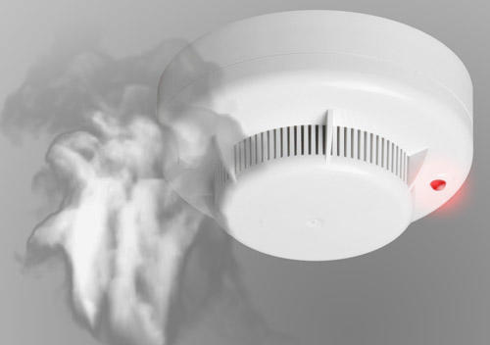
При обнаружении возгорания извещатель оповестит о нем:
- звуком сирены и световой индикацией,
- дозвоном и рассылкой SMS-сообщений на запрограммированные телефонные номера (до 6 телефонных номеров);
- отправкой SMS-сообщений на пультовую систему.

Что позволяет оперативно реагировать на ситуацию, своевременно принимать меры по тушению пожара, спасению людей и материальных ценностей.

Доведите данную информацию до родных и близких Вам людей.

Помните пожар легче предупредить, чем потушить!

При возникновении пожара немедленно звоните по телефону службы спасения
«101», «112».

ОНД и ПР по Нижнеудинскому району

